EXPRESSIONS
GRADE 4
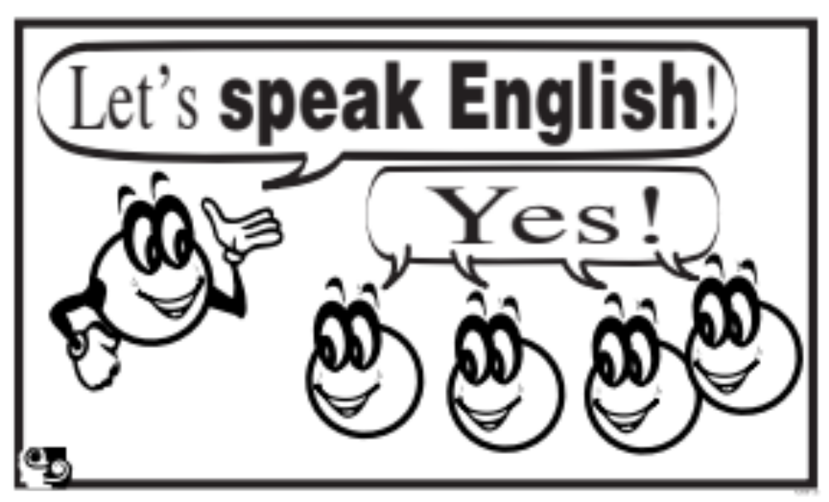

NAME : ________________________
Group : __________

Commission scolaire de Saint-Hyacinthe
Acknowledgements to Sylvie Fortier and Hélène Laforest – 2012
Conseillère pédagogique Tanja Vaillancourt

1 | Try! Try it! |  | 1 | Essaie! Essaie-le!
2 | How do you spell…? |  | 2 | Comment épelle-t-on…?
3 | How do you write…? |  | 3 | Comment écrit-on…?
4 | May I turn off…? |  | 4 | Puis-je éteindre… (les lumières)?
5 | Can I turn on… (the lights)? |  | 5 | Est-ce que je peux allumer…  (les lumières)?
6 | I forgot… (my pencil). |  | 6 | J’ai oublié… (mon crayon).
7 | Can I erase… (the blackboard)? |  | 7 | Est-ce je peux effacer… (le tableau)?
8 | May I go to my class for… (my agenda)? |  | 8 | Puis-je aller dans ma classe pour…  (mon agenda)?
9 | Clear your desk. |  | 9 | Mettez tout dans votre bureau.
10 | Line up! |  | 10 | Mettez-vous en rang.

11 | I found… (a ruler). |  | 11 | J’ai trouvé… (une règle).
12 | I lost… (my book). |  | 12 | J’ai perdu… (mon livre).
13 | What’s this? |  | 13 | Qu’est-ce que c’est?
14 | Thanks a lot! |  | 14 | Merci beaucoup!
15 | Thank you very much! |  | 15 | Merci beaucoup!
16 | Who’s this? |  | 16 | Qui est-ce?
17 | I’m sorry. |  | 17 | Je suis désolé(e).
18 | How old are you? |  | 18 | Quel âge as-tu?
19 | I’m… years old. |  | 19 | J’ai… ans.
20 | I’m… years old. |  | 20 | Je ne m’en rappelle pas.

1 | How’s the weather today? |  | 1 | Comment est la température aujourd’hui?
2 | It’s sunny. |  | 2 | Il fait soleil.
3 | It’s raining. |  | 3 | Il pleut.
4 | It’s hot. |  | 4 | C’est chaud.  Il fait chaud.
5 | It’s cold. |  | 5 | C’est froid.  Il fait froid.
6 | It’s cloudy. |  | 6 | C’est nuageux.
7 | It’s windy. |  | 7 | Il vente.
8 | It’s snowing. |  | 8 | Il neige.
9 | Play outside. |  | 9 | Joue dehors.  Jouez dehors.
10 | Recess is inside. |  | 10 | La récréation est à l’intérieur.

11 | Do you want to work with me? |  | 11 | Veux-tu travailler avec moi?
12 | I want to… (play). |  | 12 | Je veux… (jouer).
13 | I don’t want… (to go). |  | 13 | Je ne veux pas… (y aller).
14 | Bring your chair. |  | 14 | Apporte ta chaise.
15 | Why? |  | 15 | Pourquoi?
16 | Because… |  | 16 | Parce que…
17 | Ask… (me). |  | 17 | Demande… (moi)
18 | Answer… (me). |  | 18 | Réponds… (moi)
19 | What’s the answer? |  | 19 | Quelle est la réponse?
20 |  |  | 20

1 | May I eat my snack? |  | 1 | Puis-je manger ma collation?
2 | May I go drink some water? |  | 2 | Puis-je aller boire de l’eau?
3 | Can I read… (the story)? |  | 3 | Est-ce je peux lire… (l’histoire)?
4 | Can I write… (the date)? |  | 4 | Est-ce que je peux écrire la date
5 | Do you agree? |  | 5 | Es-tu d’accord?
6 | I agree. |  | 6 | Je suis d’accord.
7 | I disagree. |  | 7 | Je ne suis pas d’accord.
8 | Just a minute. |  | 8 | Une minute.
9 | Here it is. |  | 9 | Tiens, le voici  (en donnant quelque chose).
10 | Here you are. |  | 10 | Tiens, le voici  (en donnant quelque chose).

11 | What do you want think? |  | 11 | Qu’en penses-tu?
12 | I think it’s… |  | 12 | Je pense que c’est…
13 | It’s beautiful. |  | 13 | C’est beau.
14 | It’s ugly. |  | 14 | C’est laid.
15 | It’s different. |  | 15 | C’est différent.
16 | It’s the same. |  | 16 | C’est pareil.
17 | It’s dangerous. |  | 17 | C’est dangeureux.
18 | It’s funny. |  | 18 | C’est drôle.
19 | It’s noisy. |  | 19 | C’est bruyant.
20 | There’s a mistake. |  | 20 | Il y a une faute.

1 | I need some help. |  | 1 | J’ai besoin d’aide.
2 | Can I help you? |  | 2 | Puis-je t’aider?
3 | Maybe |  | 3 | Peut-être.
4 | What can I do for you? |  | 4 | Que puis-je faire pour toi?
5 | Can you lend me (your glue)? |  | 5 | Peux-tu me prêter (ta colle)?
6 | Of course! |  | 6 | Bien sûr!
7 | Before |  | 7 | Avant
8 | Now |  | 8 | Maintenant
9 | After |  | 9 | Après
10 | What are you doing? |  | 10 | Qu’est-ce que tu fais?

11 | Never mind. |  | 11 | Laisse faire.
12 | Have fun! |  | 12 | Amusez-vous!
13 | Have a good vacation! |  | 13 | Bonnes vacances!
14 | You too. |  | 14 | Toi aussi.
15 | The same to you! |  | 15 | Toi pareillement!
16 | See you later! |  | 16 | On se voit tout à l’heure!
17 | See you tomorrow! |  | 17 | À demain!
18 |  |  | 18
19 |  |  | 19
20 |  |  | 20

1 | I’m busy. |  | 1 | Je suis occupé(e).
2 | You’re generous. |  | 2 | Tu es généreux.  Tu es généreuse.
3 | He’s sad. |  | 3 | Il est triste.
4 | She’s absent. |  | 4 | Elle est absente.
5 | It’s broken. |  | 5 | C’est brisé. /C’est cassé.
6 | It’s dull. |  | 6 | La mine du crayon est usée.
7 | It’s sharp. |  | 7 | C’est pointu.
8 | It’s personal. |  | 8 | C’est personnel.
9 | We’re done. |  | 9 | Nous avons fini.
10 | They’re crazy. |  | 10 | Ils sont fous.

11 | I’m sleepy. |  | 11 | Je me sens endormi(e).  Je m’endors.
12 | You’re the best. |  | 12 | Tu es le meilleur. Tu es la meilleure.
13 | He’s sick. |  | 13 | Il est malade.
14 | She’s happy. |  | 14 | Elle est contente.
15 | It’s clean. |  | 15 | C’est propre.
16 | It’s dirty. |  | 16 | C’est sale.
17 | It’s new. |  | 17 | C’est nouveau. C’est neuf.
18 | It’s old. |  | 18 | C’est vieux
19 | We’re ready! |  | 19 | Nous sommes prêts.  Nous sommes prêtes.
20 | They’re nice. |  | 20 | Ils sont gentils.

